附件二：
贵州医科大学2021年下半年高等教育自学考试
网络远程答辩钉钉使用说明

- 基本信息
答辩形式：远程答辩 | 答辩软件：钉钉
答辩限时：10分钟 | 评审教师：2~3人
协助电话：86760867/86778823
论文答辩安排表查询网站：我校成人继续教育学院 http://cjxy.gmc.edu.cn/
护理学专业答辩时间：2021年 9月29~30日

- 考生需知
- 请考生提前下载或更新软件至最新版（版本号6.0.9.25），并按本说明要求提前测试摄像头、麦克风及相关功能保持在可用使用；
- 请考生提前打开并登陆钉钉，严格按照答辩时间输入会议口令进入虚拟答辩教室；
- 请考生在环境相对安静的室内进行答辩，视频答辩对网速和流量有较高要求，建议考生远离铁皮房屋、高压电塔、山区、军事管制区等地点，避免在闹市区、人群聚集地、公交车（地铁）等环境嘈杂或隐私敏感的地方参加答辩，同时请考生优先使用电脑和宽带设备；
- 请考生提前准备本人身份证或其他具有近期人像的有效证件参加答辩，以便老师快速核对考生信息；
- 请考生进入虚拟教室后，主动向老师告知本人的姓名、准考证号、所学专业、论文名称等信息，以便老师快速了解考生情况；
- 请考生使用文明礼貌用语，不穿奇装异服，理性发言和回答老师的问题，配合并遵守答辩老师的要求；
- 建议考生提前梳理本人论文的内容脉络及编写题纲，以便自己更好的回答老师的问题；
- 视频答辩过程中，未经老师允许，严禁多人围观、议论、偷录音及录像等行为；
- 答辩过程遇有非学术性、非软、硬件问题，可紧急拨打我校成人继续教育学院办公电话寻求协助。
10.建议提前5分钟做准备。

- 手机版软件下载


- 手机版使用流程

- 点击左下角【消息】，然后点击右上角【 】。
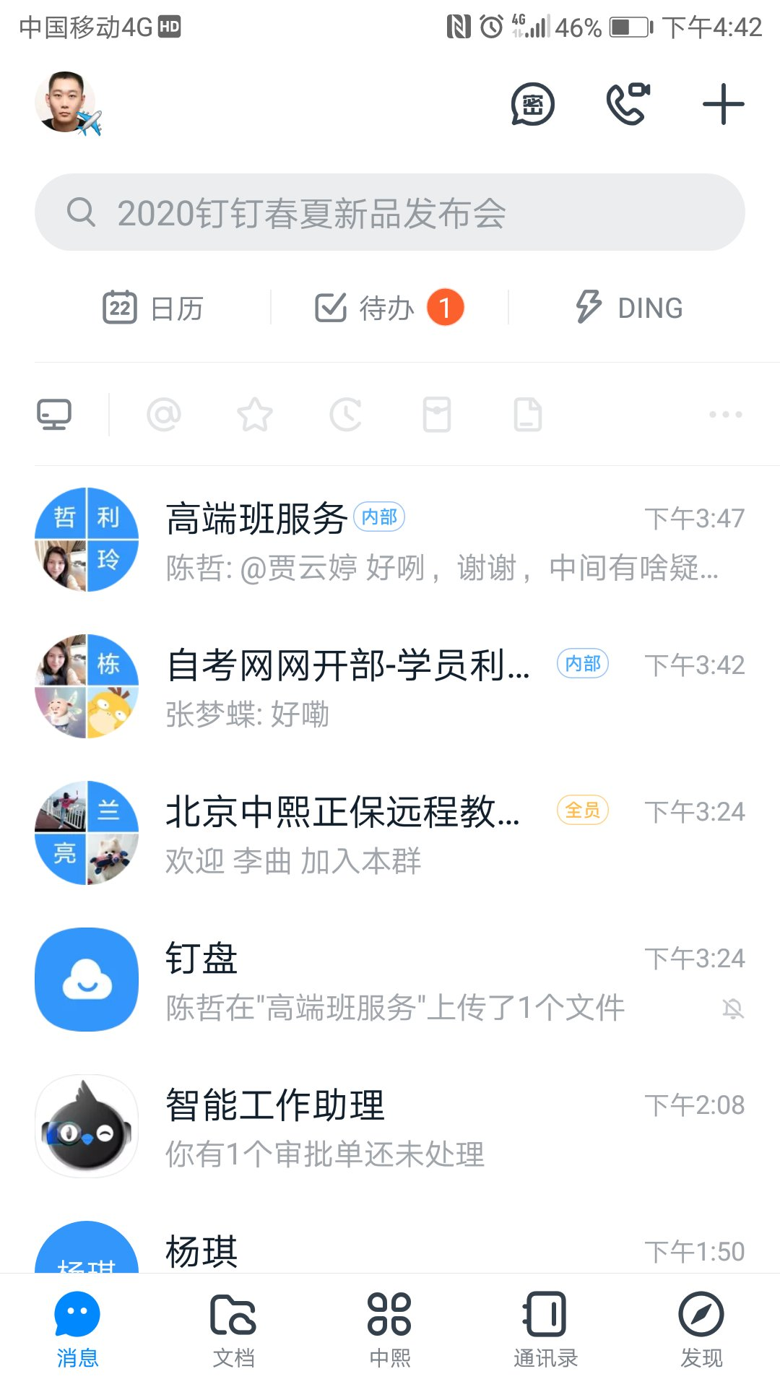

- 发起视频会议测试
点击左上角【发起会议】，然后再弹出框中选择【视频会议】。
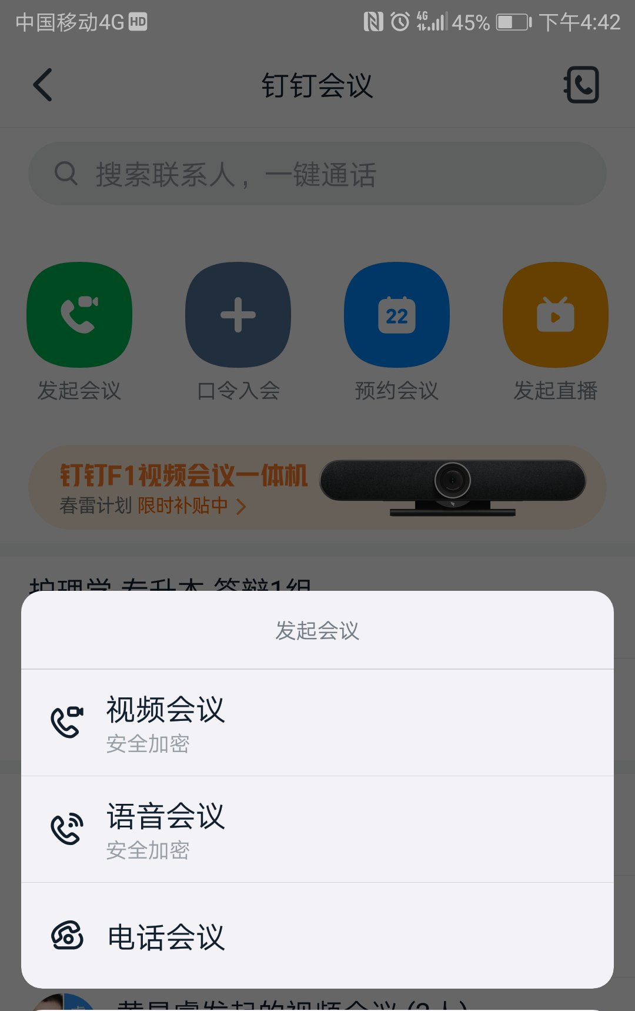
- 测试前后摄像头、录音机功能可用
查看屏幕是否有图像显示，检查话筒是否有声音清晰。
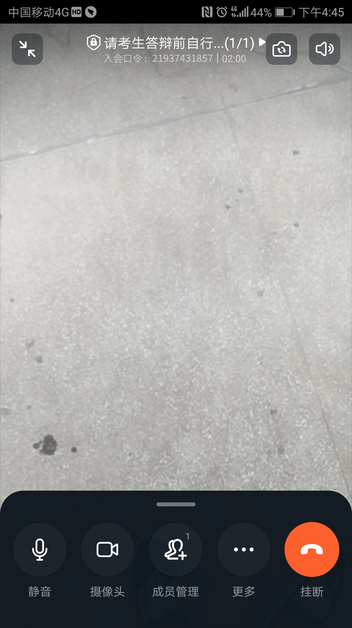
- 打开并设置
点击右下【更多】，再弹出框中选择【实验室】。
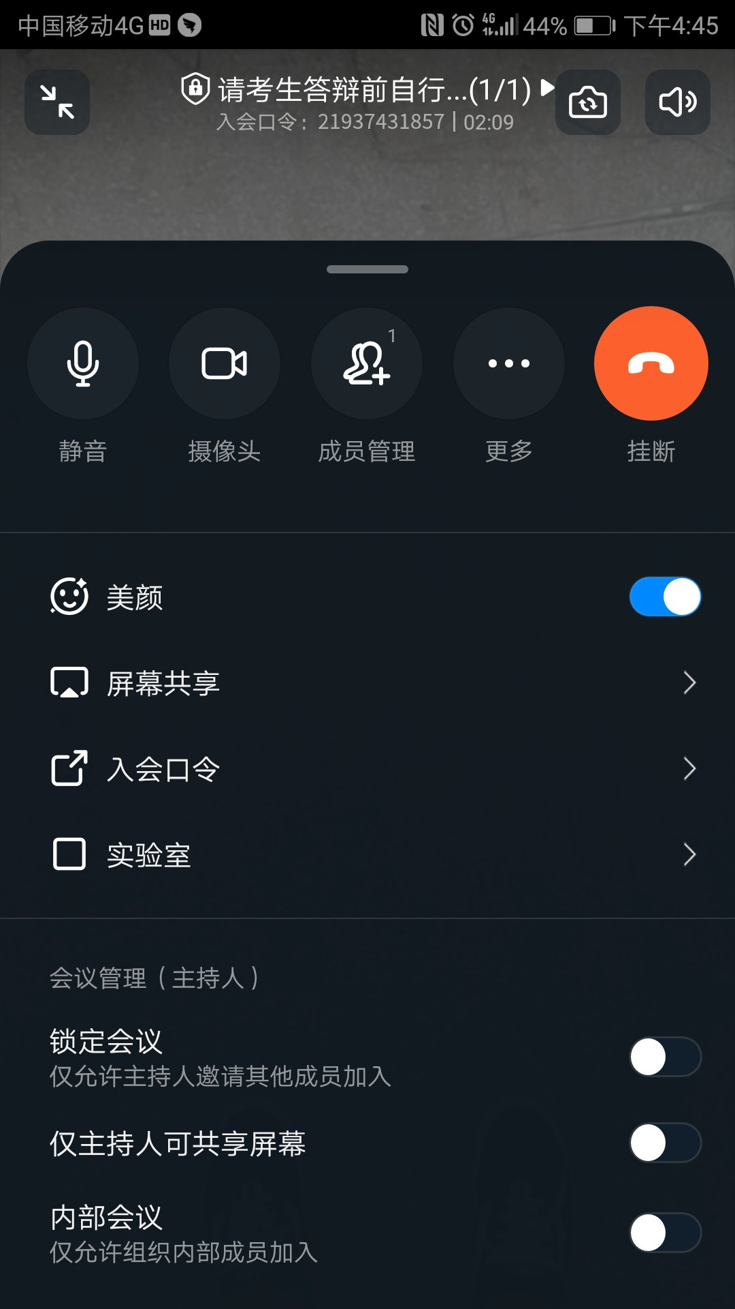

- 开启所有的噪声抑制功能
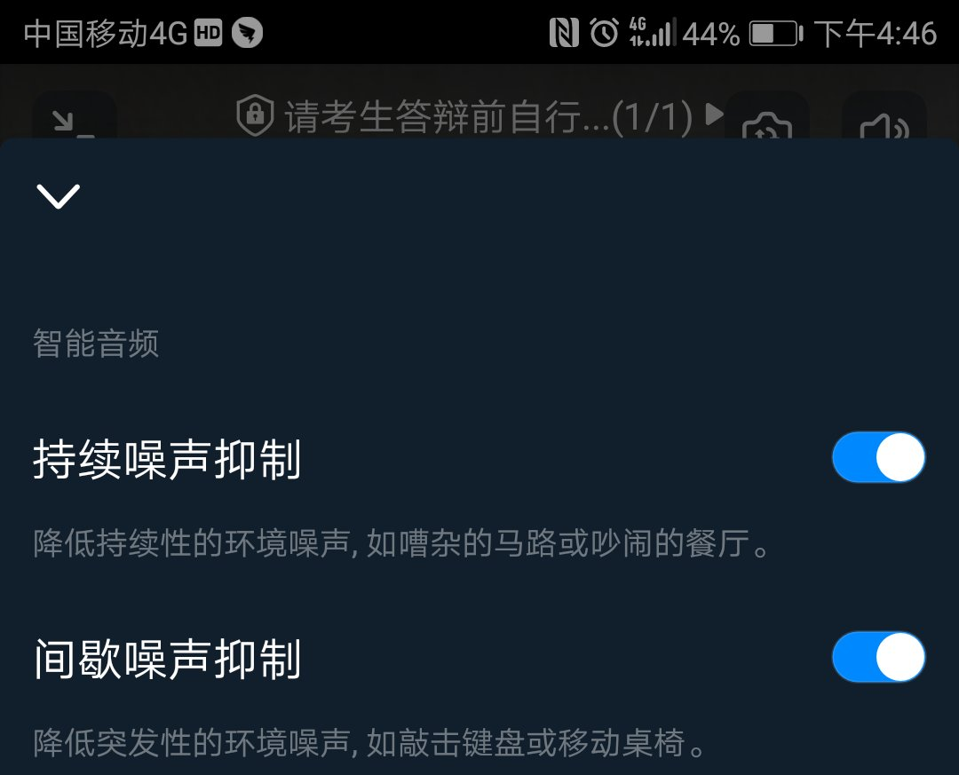

- 测试完成后加入会议参加答辩
首页点击【信息】，然后点击右上角【 】，再点击【口令入会】。
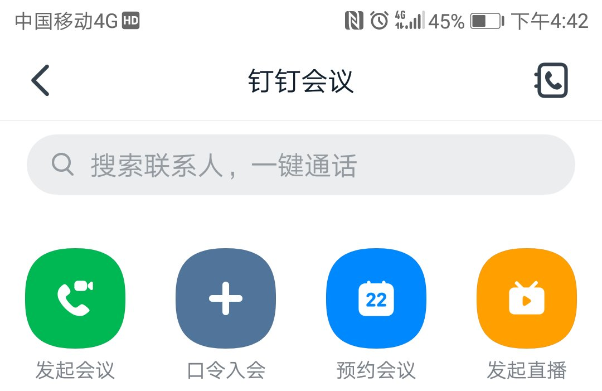
- 输入会议口令申请进入
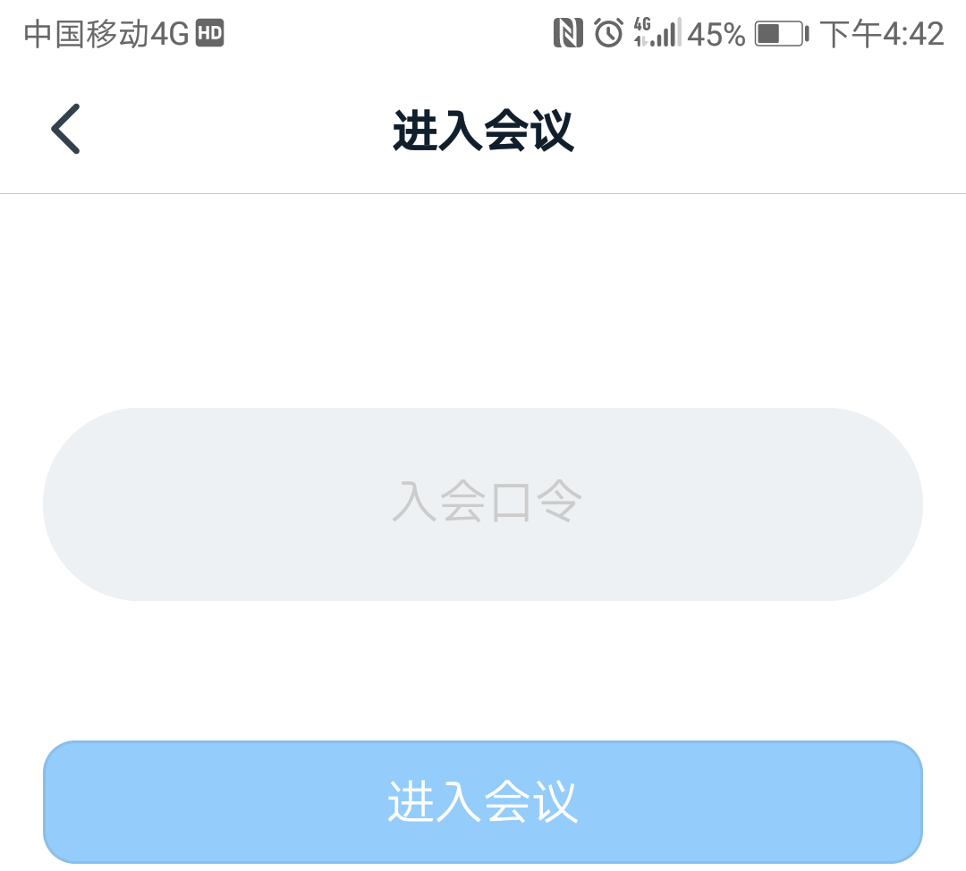

- 确认答辩专业、组别及场次信息
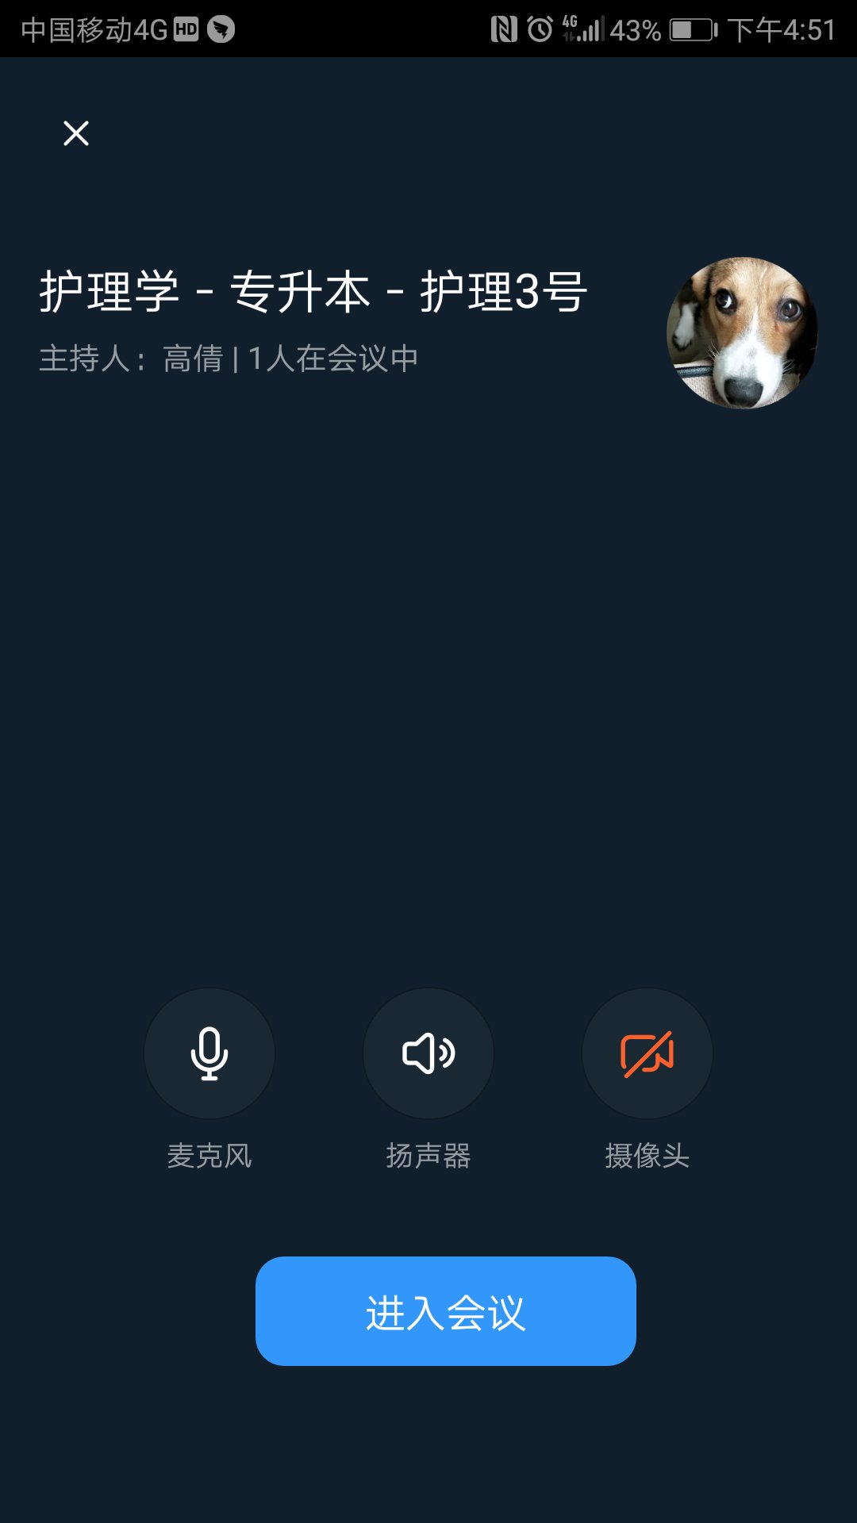

- 电脑版使用流程
- 确认答辩专业、组别及场次信息
点击左下方【 】，然后点击【发起会议】，然后选择【视频会议】。
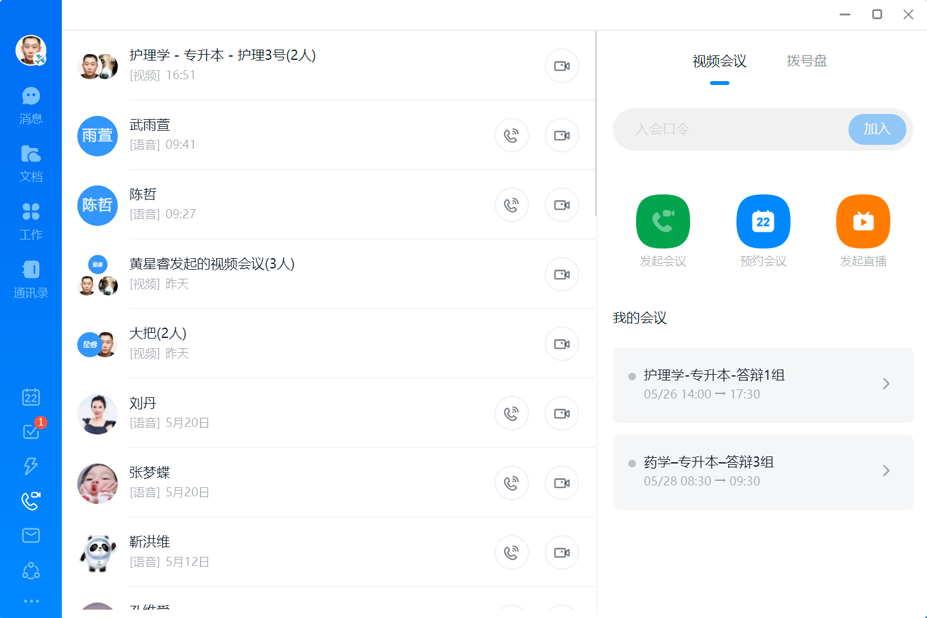

- 打开并设置噪声抑制功能
点击右下角【设置】，再弹出框中开启所有的噪声抑制功能。
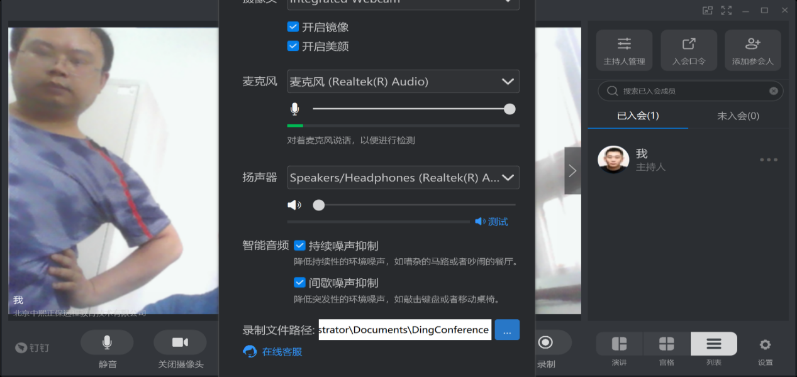

- 输入会议口令申请进入
首页点击左下方【 】，然后再右侧输入会议口令。

